

Calendrier interclasse :

!!!En cas de problème de planning, contactez le plus vite possible M. Hovine ou M. Kennes !!!

Les cours, remédiations et les sorties de classes ont toujours priorité sur les matches (qui seront reportés !!!)

RDV à 12h10 (ou 13h00) sur le terrain de foot en tenue sportive pour le début du match … Toute équipe en retard risque un forfait …

!!!Un joueur qui n’est pas en tenue sportive ne pourra pas jouer. !!!

Prévoyez des affaires de rechange en cas de pluie ou neige (chaussettes, caleçon, …)
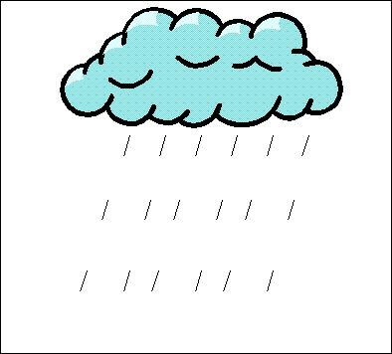

Jeudi 20/02/2020 :
12h00 : profs- 3D Terrain Extérieur

